
Kauno technologijos universitetas
Ekonomikos ir verslo fakultetas
Projektas: Tesla įvaizdžio gerinimas
Projekto ataskaita
Kristupas Kuras
Lukas Račkauskas
Žygimantas Latkauskas
Studentai
doc. dr. Jovita Vasauskaitė
Dėstytoja

Lentelių sąrašas 3
Santrumpų ir terminų sąrašas 4
Įvadas 5
1. Projekto konteksto analizė 6
2. Projekto turinio aprašymas (tikslų, uždavinių, reikalavimų apibrėžimas) 13
3. Rinkos potencialo vertinimas (vartotojų grupių, konkurentų išskyrimas ir vertinimas) 14
3.1. Rinka 14
3.2. Pasiekiamumas renginiais 14
3.3. Konkurentai 15
4. Projekto alternatyvų analizė (projekto galimybių, alternatyvų vertinimas) 17
5. Projekto finansinė analizė 19
5.1. Investicijų poreikio analizė 19
5.2. Finansinių rodiklių apskaičiavimas 20
6. Projekto ekonominis-socialinis vertinimas 21
6.1. Ekonominių rodiklių apskaičiavimas 21
6.2. Poveikio analizė (projekto poveikio lentelė) 21
Išvados ir rekomendacijos 23
Literatūros sąrašas 24

Lentelių sąrašas
1 lentelė Makro aplinkos analizė 7
2 lentelė Turinio pakeitimai 18
3 lentelė projekto įgyvendinimo metų bei finansų lentelė 20
4 lentelė finansinės analizės (FA) rodiklių lentelė 21
5 lentelė Projekto poveikio vertinimo matrica 22

Santrumpų ir terminų sąrašas
Santrumpos:
CSR (angl. Corporate Social Responsibility) - įmonės socialinė atsakomybė.
SCAMPER - metodas idėjoms generuoti ir problemoms spręsti keičiant, derinant ar tobulinant esamus sprendimus.

Terminai:
Greenwashing - klaidinanti rinkodaros ar komunikacijos praktika, kai sudaromas įspūdis, jog veikla yra tvaresnė ar “žalesnė” nei yra ištikrųjų.

Įvadas
Pasaulinė automobilių rinka sparčiai persiorientuoja į elektromobilius: griežtėja aplinkosauginiai reikalavimai, vartotojai daugiau dėmesio skiria tvarumui ir eksploatacijos kaštams. Šiame kontekste „Tesla“, ilgą laiką buvusi inovacijų lydere, susiduria su stiprėjančia konkurencija – tiek iš tradicinių gamintojų, tiek iš naujų, dažnai pigesnių, rinkos žaidėjų. Technologinis pranašumas (nuvažiuojamas atstumas, įkrovimo tinklas, autopilotas) nebėra toks išskirtinis kaip anksčiau.
Europoje, kur rinka yra ypač brandi, fiksuojamas „Tesla“ pardavimų ir pelningumo mažėjimas, sudėtingėja naujų modelių ir infrastruktūros plėtra. Tuo pačiu silpnėja dalies vartotojų pasitikėjimas prekės ženklu: viešai aptariamos automobilių kokybės problemos, autopiloto incidentai ir ilgai sprendžiami klientų skundai. Tai veikia reputaciją ir mažina lojalių klientų dalį. Papildomų iššūkių kelia ribotas modelių asortimentas ir nepakankamai tankus atstovybių bei serviso tinklas kai kuriuose regionuose. Aukšta elektromobilių kaina, žaliavų ir logistikos brangimas bei mažinamos subsidijos taip pat riboja „Tesla“ prieinamumą vidutines pajamas gaunantiems vartotojams. Vis aktyviau keliami klausimai ir dėl žaliavų gavybos, baterijų perdirbimo bei realaus įmonės tvarumo, todėl vien inovacijų įvaizdžio nebeužtenka.
Atsižvelgiant į šiuos veiksnius, „Tesla“ turi stiprinti kokybės, klientų aptarnavimo, reputacijos ir tvarumo strategijas. Projekto poreikį lemia būtinybė sistemingai gerinti prekės ženklo įvaizdį, atkurti ir didinti vartotojų pasitikėjimą bei skatinti elektromobilių pardavimų augimą konkurencingoje rinkoje.

Projekto konteksto analizė
Žemiau pateiktoje lentelėje (žr. 1 lentelė) pateikta makro aplinkos analizė, kuri susideda iš ekonominio, socialinio, demografinio, technologinio, ekologinio, politinio-teisinio ir kultūrinio vertinimo.
1 lentelė Makro aplinkos analizė
Aplinka | Kriterijus | Pagrindimas | Įtakos projektui aprašymas
Ekonominė | ES naujų automobilių rinka ir BEV (battery-electric) dalis | 2025 m. ES registruota 1 880 370 naujų BEV, tai sudarė 17,4 % visų naujų automobilių rinkos; bendros naujų automobilių registracijos 2025 m. augo +1,8 % 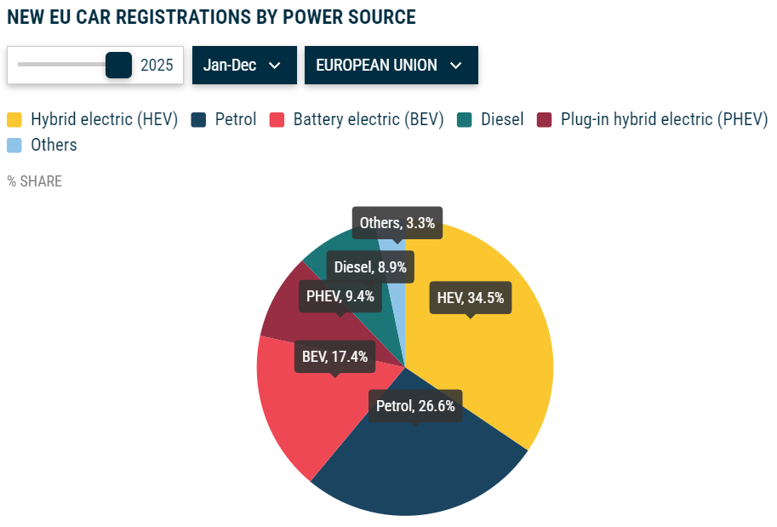 | Rinka auga, bet BEV dalis dar nėra „dauguma“ – pirkėjas dažnai lygina BEV su alternatyvomis (hibridais/ICE), todėl pasitikėjimo ir reputacijos veiksnys tampa lemiamu diferencijatoriumi.  Projektui svarbu komunikacijoje ir klientų aptarnavime mažinti „pirkimo rizikos“ suvokimą (kokybės kontrolė, aiški garantija, greitas servisas).
Ekonominė | ECB depozito palūkanų norma | ECB 2025-06-05 sprendimu pagrindinės normos sumažintos 25 baziniais punktais; depozito norma nustatyta 2,00 % | Mažesnė norma → potencialiai palankesnis lizingas/finansavimas → didesnė paklausos bazė.  Tačiau jei pirkėjas vis tiek mato didelę „kokybės/aptarnavimo riziką“, jis atidės pirkimą. Todėl projekto kokybės, aptarnavimo standartizavimo ir pasitikėjimo didinimo priemonės tiesiogiai didina konversiją.
Ekonominė | Euro zonos metinė infliacija | Eurostato „flash“ vertinimu euro zonos metinė infliacija 2026 m. sausį – 1,7 % (nuo 2,0 % 2025 m. gruodį)  https://ec.europa.eu/eurostat/web/products-euro-indicators/w/2-04022026-ap | Lėtėjanti infliacija mažina spaudimą biudžetams, bet kainos jautrumas brangioms prekėms išlieka.  Projektui svarbu pagrįsti produkto vertę aiškiais ekonominiais argumentais (eksploatacijos kaštų mažinimu, patikimumu, garantijomis), siekiant sumažinti pirkėjų finansinę riziką.
Ekonominė | Euro zonos vartotojų pasitikėjimo indikatorius. | 2026 m. sausį vartotojų pasitikėjimas euro zonoje buvo -12,4 punkto (ES -11,7), nors pagerėjo +0,8 punkto m/m, vis dar išliko žemiau ilgalaikio vidurkio.  https://economy-finance.ec.europa.eu/economic-forecast-and-surveys/business-and-consumer-surveys/latest-business-and-consumer-surveys_en | Žemesnis pasitikėjimas = pirkėjas vengia rizikingų/„neaiškių“ sprendimų.  Tai didina projekto svarbą: kokybės valdymo griežtinimas, klientų aptarnavimo procedūros, garantijos/serviso aiškumas tiesiogiai mažina rizikos suvokimą ir padeda pardavimams.
Ekonominė | Realių pajamų ir vartojimo pokytis (per capita). | 2025 m. III ketv. euro zonoje namų ūkių realus vartojimas per capita +0,4 %, o realios pajamos per capita +0,1 % (ketvirtinis pokytis).  https://ec.europa.eu/eurostat/web/products-euro-indicators/w/2-28012026-ap | Augimas labai nuosaikus → išlieka spaudimas „dideliems pirkiniams“.  Projektas turi stiprinti argumentą „mažesnė bendra nuosavybės kaina (TCO) + mažesnė gedimų rizika“, nes būtent tai ekonomiškai pateisina pasirinkimą net esant lėtam pajamų augimui.
Ekonominė | Papildomi ES muitai (countervailing duties) BEV importui iš Kinijos. | Komisijos įgyvendinimo reglamentas (ES) 2024/2754 nustato galutinius kompensacinius muitus BEV importui iš Kinijos (taikoma nuo 2024-10-30). Pavyzdžiui, nurodomi dydžiai: BYD – 17,0 %, Geely – 18,8 %  https://trade.ec.europa.eu/access-to-markets/en/news/eu-commission-imposes-countervailing-duties-imports-battery-electric-vehicles-bevs-china | Didina kainų ir tiekimo grandinės neapibrėžtumą (ypač jei dalis komponentų ar konkurentų modelių priklausomi nuo Kinijos gamybos).  Projektui tai reiškia: reputacijos ir pasitikėjimo priemonės turi būti dar labiau „kietos“ (faktai, rodikliai, skaidrumas), nes vartotojui kaina gali augti dėl išorinių veiksnių – tada jis dar labiau vertina patikimumą ir aptarnavimą.
Socialinė | Visuomenės požiūris į elektromobilių patikimumą ir saugumą | Euro NCAP saugumo vertinimai rodo, kad dauguma naujų elektromobilių pasiekia aukščiausius saugumo įvertinimus, tačiau viešojoje erdvėje plačiai aptariami pavieniai baterijų gaisrų ar ADAS incidentų atvejai formuoja rizikos suvokimą.  https://www.sciencedirect.com/science/article/abs/pii/S0969698925004333 | Viešinti saugumo testavimo rezultatus, užtikrinti aiškią komunikaciją apie programinės įrangos atnaujinimus, akcentuoti realius klientų atsiliepimus ir patikimumo statistiką.  Tai mažina socialinę riziką ir didina prekės ženklo reputacinį kapitalą.
Socialinė | Tvarumo ir klimato kaitos svarba. | ES visuomenėje klimato kaitos klausimai ypač diskutuojami. Elektromobilis dažnai suvokiamas kaip atsakingas ir aplinkai draugiškas pasirinkimas.  https://www.eea.europa.eu/publications/electric-vehicles-from-life-cycle | Poreikis plėsti, gryninti temas apie baterijų perdirbimą, realų CO₂ mažinimą per visą produkto gyvavimo ciklą. Tai didina emocinį ryšį su prekės ženklu ir stiprina ilgalaikį klientų lojalumą.
Socialinė | Sprendimų priėmimas remiantis internetinėmis apžvalgomis ir socialiniais tinklais. | European Investment Bank klimato ir vartotojų tyrimai rodo, kad jaunosios kartos pirkėjai aktyviai analizuoja internetines apžvalgas, testų rezultatus ir realias naudotojų patirtis prieš priimdami sprendimą.  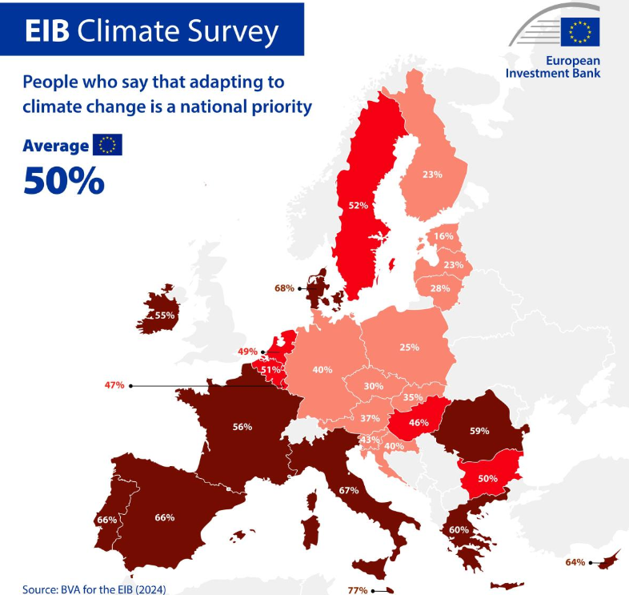  94 % pripažįsta būtinybę prisitaikyti, o 50 % tai laiko prioritetu (Pietų Europoje – 65 %).  Dauguma mano, kad investicijos į prisitaikymą kuria darbo vietas (86 %) ir padeda išvengti didesnių ateities išlaidų (85 %).  https://www.eib.org/en/surveys/climate-survey/index.htm | Projektas turi užtikrinti aukštą klientų aptarnavimo kokybę, nes neigiami atsiliepimai greitai plinta skaitmeninėje erdvėje. Reikia aktyvios reputacijos valdymo strategijos. Skaidrumas ir duomenimis pagrįsta komunikacija tampa būtinybe.
Socialinė | Elektromobilių prieinamumas skirtingoms pajamų grupėms. | Organisation for Economic Co-operation and Development (OECD) analizė rodo, kad aukštesnių pajamų namų ūkiai greičiau pereina prie elektromobilių, o žemesnių pajamų grupėse kainos barjeras išlieka reikšmingas. Analizė rodo, kad mažėjant naujų elektromobilių (EV) kainoms, pigs ir naudoti EV, o 2025–2030 m. laikotarpiu jie taps kainos požiūriu lygiaverčiai naudotiems benzininiams automobiliams, net ir mažas pajamas gaunantiems namų ūkiams. 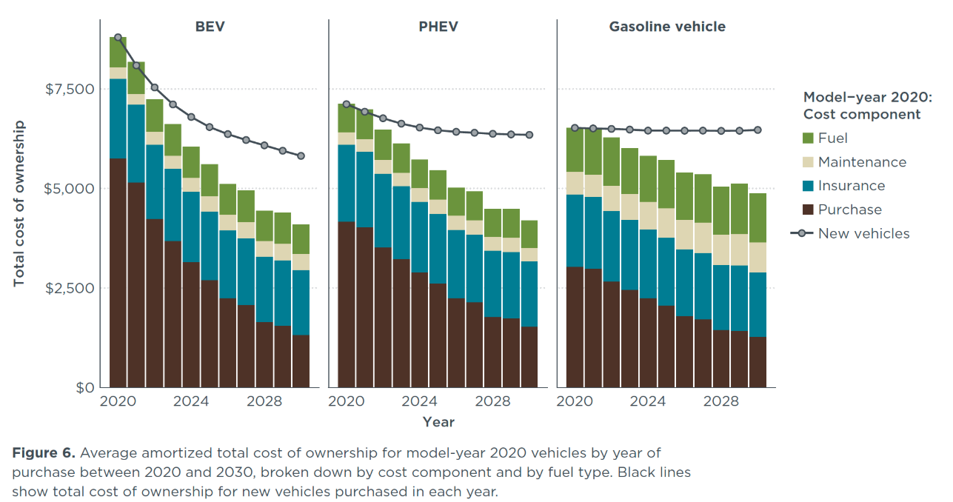https://www.iea.org/reports/global-ev-outlook-2024 | Projektas turi stiprinti TCO (total cost of ownership) argumentą. Siūlyti lizingo ar prenumeratos modelius. Komunikuoti ilgalaikes kuro ir priežiūros sutaupymo naudas.
Demografinė | Amžiaus grupės | 2025 m. sausio 1 d. ES gyventojų skaičius buvo apskaičiuotas 450,6 mln. žmonių, o daugiau nei penktadalis (22,0 proc.) jų buvo 65 metų ir vyresni.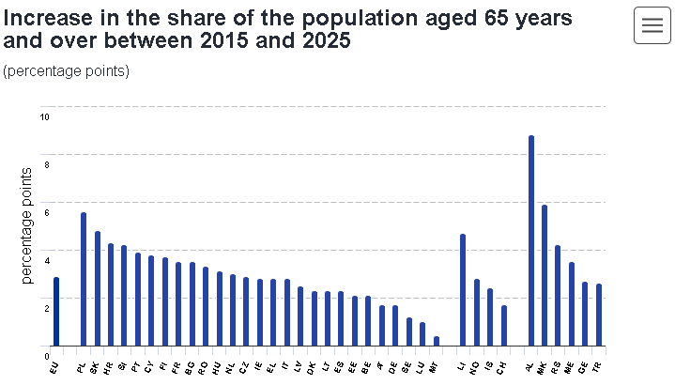https://ec.europa.eu/eurostat/statistics-explained/index.php?title=Population_structure_and_ageing | Skirtingoms amžiaus grupėms reikalingos skirtingos žinutės ir komunikacijos kanalai (pvz., socialiniai tinklai ir tradicinė žiniasklaida).  Vyresnio amžiaus žmonės gali būti mažiau susidomėję naujomis technologijomis ar EV dėl įpročių ir kainos.
Demografinė | Urbanizacijos lygis | Maždaug 75 % Europos Sąjungos gyventojų gyvena miestuose, miesteliuose ir priemiesčiuose.  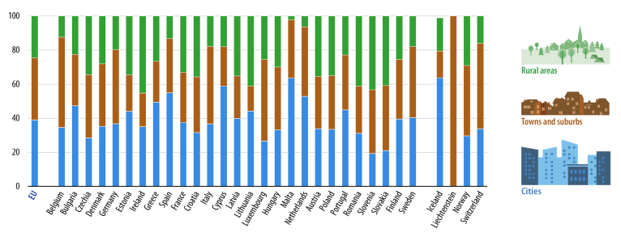https://ec.europa.eu/eurostat/statistics-explained/index.php?title=Urban-rural_Europe_-_introduction#Highlights | Miestų gyventojai dažniau domisi elektromobiliais dėl infrastruktūros prieinamumo (įkrovimo stotelių, trumpų atstumų).
Technologinė | Įkrovimo infrastruktūros išvystymas Europoje | Spartus viešųjų ir privačių įkrovimo stotelių tinklo augimas.  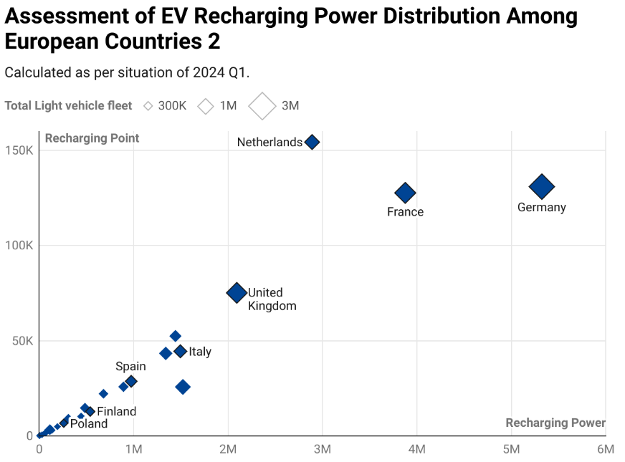  https://alternative-fuels-observatory.ec.europa.eu/general-information/news/eafo-analysis-trends-ev-charging-infrastructure-across-europe | Geresnė įkrovimo infrastruktūra mažina priklausomybę nuo nuvažiuojamo atstumo ir leidžia pozicionuoti Tesla kaip praktišką, kasdienį pasirinkimą, o ne tik inovaciją.
Technologinė | Gamybos technologijų pažanga | „Gigafactory Berlin-Brandenburg“ yra pirmoji „Tesla“ gamybos vieta Europoje ir pažangiausia, tvariausia bei efektyviausia gamykla iki šiol.  https://www.tesla.com/giga-berlin | Gamybos technologijos leidžia stiprinti tvarumo ir efektyvumo naratyvą – tai svarbu Europos auditorijoms.
Ekologinė | ES CO₂ emisijų normos naujiems automobiliams (Reglamentas (ES) 2019/631) | Reglamentas (ES) 2019/631 nustato, kad nuo 2035 m. nauji lengvieji automobiliai turi pasiekti 0 g/km CO₂ (faktiškai – tik nulinės emisijos). Tarpiniai tikslai: –55 % CO₂ naujiems automobiliams iki 2030 m. (lyginant su 2021 m.).  https://eur-lex.europa.eu/eli/reg/2023/851/oj/eng | Teisinė kryptis aiškiai palaiko elektromobilius kaip vienintelę ilgalaikę alternatyvą. Projektui tai reiškia strateginį pagrindą: investicijos į kokybę, reputaciją ir technologinį patikimumą turi ilgalaikę reguliacinę paramą, nes rinka struktūriškai pereina prie BEV.
Ekologinė | Gyvavimo ciklo emisijos ir baterijų klausimas | Nors elektromobiliai eksploatacijos metu neišskiria CO₂, viso gyvavimo ciklo emisijos priklauso nuo baterijų gamybos ir elektros energijos šaltinių. EEA analizė rodo, kad net įvertinus baterijų gamybą, BEV vidutiniškai išmeta mažiau CO₂ nei ICE automobiliai per visą gyvavimo laikotarpį,  https://www.eea.europa.eu/publications/electric-vehicles-from-life-cycle | Komunikacija apie baterijų perdirbimą ir žaliavų kilmę. Gyvavimo ciklo analizės (LCA) viešinimas didina skaidrumą. Tvarumo ataskaitos viešinimas tampa reputacijos dalimi.
Politinė - Teisinė | „Autopilot“/ADAS saugumo priežiūra ir atšaukimai (NHTSA tyrimai) | 2023 m. JAV NHTSA paskelbė 2,03 mln. „Tesla“ automobilių atšaukimą dėl „Autopilot“ priežiūros mechanizmo; 2024 m. pradėtas atšaukimo efektyvumo tyrimas. (NHTSA / Reuters 2023–2024) | Griežta reguliacinė priežiūra didina reputacinę ir finansinę riziką (baudos, privalomi atnaujinimai). Projektui tai reiškia būtinybę stiprinti programinės įrangos testavimą, dokumentaciją, auditą ir skaidrią komunikaciją apie saugumo patobulinimus.
Politinė - Teisinė | ES Bendrasis duomenų apsaugos reglamentas (GDPR, Reglamentas (ES) 2016/679) | GDPR numato baudas iki 20 mln. € arba 4 % metinės pasaulinės apyvartos už pažeidimus (priklausomai nuo to, kuri suma didesnė). | „Tesla“ transporto priemonės renka didelius duomenų kiekius (telemetrija, kameros, OTA atnaujinimai). Projektui būtina užtikrinti duomenų apsaugos atitiktį, nes reputacinė žala dėl privatumo pažeidimų gali tiesiogiai mažinti vartotojų pasitikėjimą.
Politinė - Teisinė | „Right to Repair“ – privalomas remonto prieinamumo stiprinimas | Europos Parlamento ir Tarybos direktyva (ES) 2024/1799 nustato vartotojų teisę į gaminių remontą ir įpareigoja gamintojus užtikrinti atsarginių dalių bei remonto paslaugų prieinamumą. Direktyva taikoma nuo 2026 m. liepos 31 d.  https://eur-lex.europa.eu/eli/dir/2024/1799/oj | Projektui tai tiesiogiai pagrindžia serviso tinklo, procedūrų standartizavimo ir garantinių/negenerantinių procesų aiškumo svarbą. „Remontuojamumas“ tampa ne tik reputacijos klausimu, bet ir teisinių lūkesčių dalimi — blogas aptarnavimas didina ginčų ir neigiamų istorijų riziką.
Politinė - Teisinė | „Greenwashing“ rizika – klaidinančių tvarumo teiginių draudimas | Europos Parlamento ir Tarybos direktyva (ES) 2024/825 griežtina vartotojų apsaugą nuo nepagrįstų ar klaidinančių aplinkosauginių („žaliųjų“) teiginių. Įmonės privalo pagrįsti tvarumo komunikaciją patikrinamais ir objektyviais duomenimis.  https://eur-lex.europa.eu/eli/dir/2024/825/oj | Projektui būtina užtikrinti, kad visi tvarumo ir CO₂ mažinimo teiginiai būtų pagrįsti patikimais duomenimis. Nesilaikymas gali sukelti baudas, teisminius ginčus ir reputacijos praradimą.
Politinė - Teisinė | Baterijų reglamentas (atsekamumas ir perdirbimo reikalavimai) | Europos Parlamento ir Tarybos reglamentas (ES) 2023/1542 nustato privalomus baterijų anglies pėdsako deklaravimo, perdirbimo efektyvumo ir medžiagų atgavimo procentinius reikalavimus. Reglamentas taikomas etapais nuo 2025 iki 2027 m.  https://eur-lex.europa.eu/eli/reg/2023/1542/oj | Projektui būtina užtikrinti baterijų atsekamumą, atitikti nustatytus perdirbimo rodiklius ir investuoti į tiekimo grandinės skaidrumą. Nesilaikymas gali riboti patekimą į ES rinką ir didinti teisinę bei reputacinę riziką.
Kultūrinė | Socialinių tinklų naudojimas (% gyventojų) | 2024 m. ES socialinius tinklus naudojo 65% visų gyventojų; jaunimo (16–29 m.) grupėje – 88%.  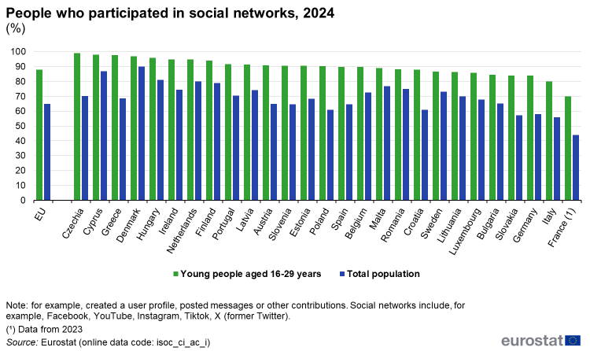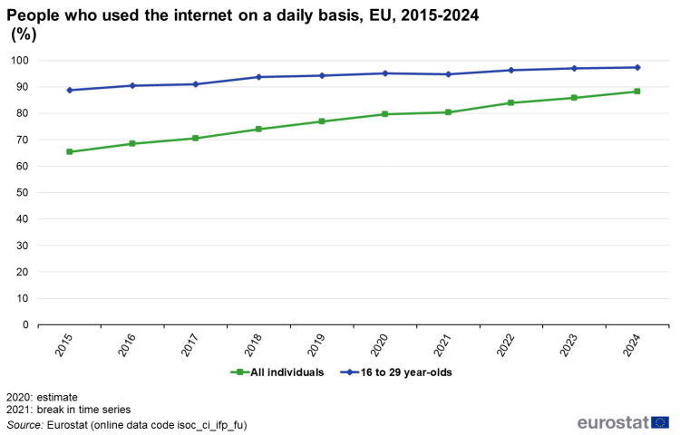https://ec.europa.eu/eurostat/statistics-explained/index.php?title=Young_people_-_digital_world
  Didelė socialinių tinklų skvarba didina reputacijos riziką (neigiami atsiliepimai, incidentų „viral“ efektas), bet kartu suteikia kanalą pasitikėjimo atkūrimui. Projektui būtinas reputacijos monitoringas, greitas atsakas, ir „įrodymais pagrįsta“ komunikacija (kokybės KPI, aptarnavimo terminai, saugumo atnaujinimų rezultatai).
Kultūrinė | Aukštąjį išsilavinimą turinčių 25–34 m. dalis (%) | 2023 m. ES 43% 25–34 m. gyventojų turėjo aukštąjį išsilavinimą (ISCED 5–8), +1 proc. p. nuo 2022 m.  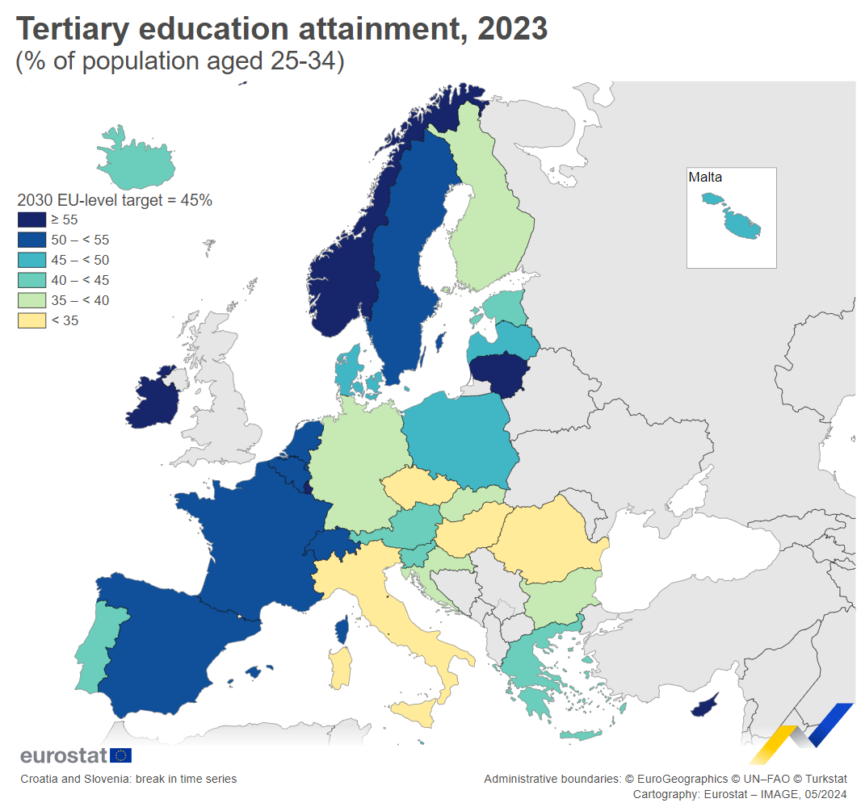https://ec.europa.eu/eurostat/web/products-eurostat-news/w/ddn-20240527-1 | Aukštesnis išsilavinimas paprastai reiškia didesnius lūkesčius produktų kokybei, skaidrumui ir argumentų logikai. Projektui tai reiškia, kad vien „įvaizdinės“ kampanijos nepakaks – būtini pamatuojami rezultatai: broko/gedimų mažėjimas, aiškūs aptarnavimo standartai, skaidrūs saugumo patobulinimai.
Kultūrinė | Kultūrinis dalyvavimas (% dalyvavusių kultūrinėse veiklose per 12 mėn.) | Kultūrinis dalyvavimas reikšmingai sumažėjo tiek Lietuvoje, tiek ES  2015m. -> 2022m.  ES: 64% -> 49%  LT: 62% -> 47%  https://ec.europa.eu/eurostat/statistics-explained/index.php?title=Culture_statistics_-_cultural_participation | Aukštesnis kultūrinis aktyvumas koreliuoja su didesniu jautrumu reputacijai, vertybėms ir socialinei atsakomybei. Projektui tai palanku CSR veikloms (bendruomeninės iniciatyvos, tvarumo renginiai), bet reikalauja autentiškumo ir skaičiais pagrįstos atskaitomybės (kad nebūtų „greenwashing“ įspūdžio).  Mažėjantis kultūrinis dalyvavimas dažnai reiškia mažesnį „offline“ renginių lankomumą ir silpnesnį poveikį per fizinius kultūrinius kanalus. Projektui verta daugiau svorio perkelti į skaitmeninius kanalus (socialinė komunikacija, online reputacijos valdymas, klientų grįžtamojo ryšio sistemos), o dalyvavimą renginiuose palikti kaip tikslinę priemonę (pvz., aukšto poveikio, nišiniai renginiai su aiškiais KPI).
Kultūrinė | Klimato/„žaliosios“ vertybinės nuostatos (% laikančių klimato kaitą didele problema) | 2025 m. Eurobarometras: 85% europiečių nurodo, kad klimato kaita yra didelė problema.  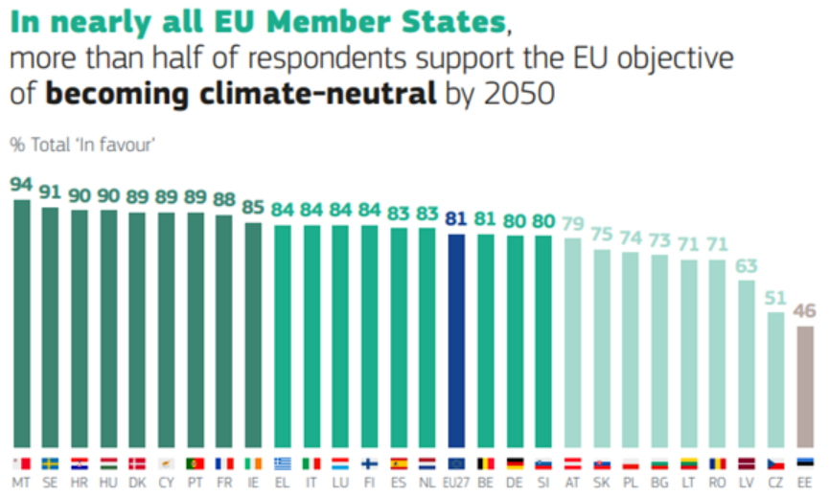https://europa.eu/eurobarometer/surveys/detail/3472 | Tvarumo kultūra didina naudą iš projekto CSR ir tvarumo komunikacijos, tačiau kartu kelia riziką: auditorija tikisi įrodymų (tiekimo grandinės, baterijų perdirbimo, CO₂ mažinimo). Todėl projektui būtina komunikuoti tik patikrinamus faktus ir rodiklius, ne abstrakčius pažadus.

Projekto turinio aprašymas (tikslų, uždavinių, reikalavimų apibrėžimas)
Tikslas
Stiprinti įmonės teigiamą įvaizdį tvarumo srityje, įgyvendinant komunikacijos kampaniją ir socialinės atsakomybės iniciatyvas, kurios skatintų didesnį klientų susidomėjimą elektromobiliais bei prisidėtų prie jų pardavimų augimo.
Uždaviniai
- Parengti tvarumo reklaminės kampanijos turinį, skirtą informuoti visuomenę apie elektromobilių naudą aplinkai ir įmonės tvarumo iniciatyvas.
- Sudalyvauti dviejuose socialiniuose ar ekologiniuose renginiuose, kuriuose būtų pristatoma įmonės veikla, elektromobilių sprendimai ir tvarumo principai:
  - elektromobilių ir transporto inovacijų parodoje;
  - tvarumo ar žaliosios energetikos konferencijoje / expo;
- Suorganizuoti dvi aplinkosaugines iniciatyvas, įtraukiant įmonės darbuotojus, klientus ir vietos bendruomenę:
  - medžių sodinimo akciją;
  - aplinkos tvarkymo arba atliekų rinkimo akciją.
- Sukurti po 3 trumpus vaizdo įrašus kas mėnesį, kuriuose būtų viešinamos įmonės socialinių atsakomybių veiklos ir iniciatyvos viešuosiuose tinkluose.

Rinkos potencialo vertinimas (vartotojų grupių, konkurentų išskyrimas ir vertinimas)

Rinka
Vertinant Tesla įvaizdžio gerinimo projekto potencialą Baltijos šalyse, pirmiausia būtina įvertinti regiono automobilių rinkos dydį ir elektromobilių segmento dalį. Baltijos šalių (Lietuvos, Latvijos ir Estijos) populiacija siekia apie 6,13 mln. gyventojų, iš kurių apie 3,1 mln. turi vairuotojo pažymėjimą.
Remiantis oficialiais registracijos duomenimis, 2024 m. Lietuvoje įregistruota apie 33 016 naujų lengvųjų automobilių (1). Latvijoje tuo pačiu laikotarpiu registruota apie 19 900, o Estijoje – apie 13 000 automobilių (2; 3). Taigi bendras Baltijos šalių naujų automobilių rinkos dydis sudaro apie 65 000 automobilių per metus. Nors Europos mastu tai yra santykinai nedidelė rinka, ji pasižymi stabilia paklausa ir nuoseklia atsigavimo tendencija (2).
Vidutinė naujo automobilio kaina regione siekia apie 33 000 eurų, todėl bendros naujų automobilių rinkos vertė gali būti apskaičiuojama taip:
65 000 × 33 000 = 2,15 mlrd. eurų
Elektromobilių (BEV) segmentas yra svarbiausias vertinant Tesla rinkos potencialą, kadangi įmonė specializuojasi tik elektrinių transporto priemonių gamyboje. Baltijos šalyse elektromobilių dalis skiriasi priklausomai nuo valstybės: Estijoje ji siekia apie 17 %, o Lietuvoje ir Latvijoje – apie 10–15 % (8; 5). Taikant konservatyvų 15 % vidurkį, galima apskaičiuoti elektromobilių rinkos dydį:
65 000 × 15 % = 9 750 elektromobilių per metus
Vidutinė elektromobilio kaina Baltijos šalyse yra didesnė nei vidaus degimo variklio automobilių ir siekia apie 40 000 eurų, todėl elektromobilių rinkos vertė gali būti vertinama:
9 750 × 40 000 = 390 mln. eurų
Remiantis registracijos duomenų interpretacijomis, Tesla Baltijos šalyse parduoda apie 900 - 1 000 automobilių per metus, todėl bendroje naujų automobilių rinkoje jos dalis sudaro apie 1 - 2 %, o elektromobilių segmente – apie 10 -12 % (4).
Vertinant rinkos potencialą įvaizdžio gerinimo projekto kontekste, galima modeliuoti galimą rinkos dalies augimą. Jei Tesla, sustiprinusi savo reputaciją ir komunikacijos strategiją regione, padidintų EV rinkos dalį nuo 10 % iki 13 %, papildomi pardavimai būtų:
9 750 × 3 % = 292 automobiliai
Atsižvelgiant į tai, kad vidutinė Tesla automobilio kaina Baltijos rinkoje siekia apie 45 000 eurų, potenciali papildoma apyvarta sudarytų:
292 × 45 000 = 13 140 000 eurų
Tai rodo, kad net nedidelis rinkos dalies padidėjimas gali generuoti reikšmingą ekonominį efektą.

Pasiekiamumas renginiais
Vertinant Tesla įvaizdžio gerinimo galimybes Baltijos regione, svarbus komunikacijos kanalas yra ekologiniai ir tvarumo tematikos renginiai. Remiantis regioninių organizacijų, verslo asociacijų ir renginių platformų duomenimis, Baltijos šalyse kasmet vyksta apie 50–150 ekologinių, energetikos ir tvarumo tematikos renginių (9; 10; 11).
Didžiąją jų dalį sudaro energetikos ir elektromobilumo forumai, verslo bei politikos konferencijos ir bendruomeninės aplinkosaugos iniciatyvos. Pavyzdžiui, „Nordic–Baltic Sustainable Business Summit“ pritraukia apie 200–400 dalyvių, Energy Forum - iki 600 dalyvių, o International Baltic Road Conference stebi daugiau nei 500 dalyvių ir dešimtis įmonių (9; 10; 11).
Vertinant komunikacinį poveikį, svarbu ne tik fizinių dalyvių skaičius, bet ir platesnis informacijos sklaidos potencialas. Įtraukus socialinių tinklų komunikaciją, žiniasklaidos publikacijas ir partnerių kanalus, vieno renginio bendras pasiekiamumas gali siekti 10 000 - 30 000 žmonių.
Jei Tesla dalyvautų trijuose regioniniuose renginiuose, bendras komunikacinis pasiekiamumas galėtų siekti:
3 × 20 000 = 60 000 žmonių
Jei net 2 % šios auditorijos taptų potencialiais klientais ar aktyviais prekės ženklo sekėjais, galima tikėtis:
60 000 × 2 % = 1 200 potencialių klientų
Be formalios konferencijų infrastruktūros, svarbi įvaizdžio formavimo dalis yra socialinės atsakomybės (CSR) iniciatyvos. Baltijos šalyse populiarios tokios veiklos kaip medžių sodinimo akcijos, aplinkos tvarkymo projektai ir bendruomeninės ekologinės kampanijos (8; 7).
Tokios veiklos paprastai pritraukia 50 - 500 dalyvių, tačiau pasižymi stipriu emociniu ir reputaciniu poveikiu. Dėl aktyvaus dalijimosi socialiniuose tinkluose jų komunikacinis pasiekiamumas gali būti kelis kartus didesnis nei fizinis dalyvių skaičius.

Konkurentai
Pastaraisiais metais Baltijos šalių elektromobilių rinkoje aktyviai plečiasi Kinijos automobilių gamintojai, kurie tampa vis reikšmingesniais Tesla konkurentais (5; 6).
Vienas iš pavyzdžių - Xpeng, kuris planuoja plėtrą Baltijos šalyse bendradarbiaudamas su regionine automobilių prekybos grupe Modus Group. Oficialioje komunikacijoje akcentuojami keli pagrindiniai aspektai:
- pažangios technologijos ir autonominio vairavimo sprendimai,
- aukšti saugumo standartai (Euro NCAP 5 žvaigždučių reitingas),
- vietinių salonų ir serviso centrų kūrimas.
Partnerystės su vietinėmis įmonėmis komunikacijoje naudojamos siekiant didinti vartotojų pasitikėjimą ir sumažinti skepticizmą dėl kiniškos kilmės produktų (6).
Kitas konkurentas yra Great Wall Motor (GWM), kurio elektromobilių prekės ženklas ORA Baltijos regiono komunikacijoje pozicionuojamas kaip prieinamas ir modernus miesto mobilumo sprendimas. Šio gamintojo rinkodaros žinutės daugiausia orientuotos į gerą kainos ir kokybės santykį, ekologišką mobilumą ir patrauklų dizainą (5; 4).
Bendrai vertinant, Kinijos elektromobilių gamintojų komunikacija Baltijos šalyse remiasi trimis pagrindinėmis strategijomis:
- technologinio patikimumo ir saugumo įvaizdžio kūrimu,
- konkurencingo kainos ir vertės santykio akcentavimu,
- lokalizacija per regioninius partnerius.
Šios strategijos padeda gamintojams neutralizuoti vartotojų stereotipus apie kiniškos kilmės technologijas ir palaipsniui didinti jų rinkos dalį Europos elektromobilių rinkoje (4; 5).

Projekto alternatyvų analizė (projekto galimybių, alternatyvų vertinimas)
Žemiau pateiktoje lentelėje (žr. 2 lentelė) pateikiamos turinio pakeitimų alternatyvos naudojant SCAMPER metodą.
2 lentelė Turinio pakeitimai
Nr. | Pakeitimas | Pakeitimo tikslas ir pagrindimas
1. Substitute (Pakeisti) | Tekstiniai socialinių tinklų įrašai keičiami trumpais video | Dabar: socialiniuose tinkluose informacija pateikiama tekstinių įrašų ir nuotraukų forma sulaukia riboto vartotojų įsitraukimo.  Siūloma: trumpi video formatai (Reels, YouTube Shorts) dažniausiai pasiekia didesnę auditoriją ir generuoja daugiau peržiūrų bei sąveikų.
2. Combine (Sujungti) | Socialinės iniciatyvos sujungiamos su bendruomenės renginiais | Dabar: socialinės iniciatyvos dažnai organizuojamos kaip atskiros veiklos ir sulaukia riboto dalyvių skaičiaus.  Siūloma: integravus į vietos bendruomenių renginius ar šventes, galima pritraukti daugiau dalyvių ir padidinti iniciatyvų matomumą bei socialinį poveikį.
3. Adapt (Pritaikyti) | Influencerių įtraukimas | Dabar: reklaminė komunikacija dažniausiai vykdoma tik įmonės socialinių tinklų paskyrose.  Siūloma: bendradarbiaujant su nuomonės formuotojais galima pasiekti platesnę auditoriją ir autentiškiau pristatyti elektromobilių naudojimo patirtį. Pvz. įteikti automobilį terminuotam laikui, jog jie dalintųsi įspūdžiais su savo auditorija.
4.Modify (Modifikuoti) | Kurti ne tik renginį, bet interaktyvią patirtį | Dabar: renginiai dažniausiai apsiriboja produkto pristatymu ar ekspozicija.  Siūloma: modifikuoti renginius į patirtinius - lankytojai gali išbandyti produktą, dalyvauti veiklose, interakcijose, net galimybę sukurti savo svajonių Tesla automobilį.
4.Modify (Modifikuoti) | Padidinti įsitraukimą per konkursus ir iššūkius | Dabar: nuobodūs informaciniai stendai, lankytojai dažnai lieka pasyvūs stebėtojai.  Siūloma: mini konkursai, viktorinos skatina aktyvesnį dalyvavimą ir didina sklaidą.
5. Put to another use (Pritaikyti kitai paskirčiai) | Šiukšlių rinkimo akcija pritaikoma duomenų rinkimui apie atliekų rūšis | Dabar: akcijų rezultatai dažniausiai pateikiami tik kaip surinktų atliekų kiekis ar nuotraukos.  Siūloma: Papildomai renkant duomenis apie atliekų rūšis ir jų kiekį, galima parengti informatyvias vizualizacijas ar statistiką, kuri padėtų geriau suprasti taršos problemą ir sustiprintų komunikacijos poveikį. Taip pat palyginti surinktų šiukšlių kiekį pagal rūšis ir palyginti su Tesla automobilio atitinkamų medžiagų kiekiu.
6. Eliminate (Pašalinti) | Pašalinti perteklinę informaciją ir palikti vieną pagrindinę, lengvai įsimenamą žinutę (slogan) | Dabar: komunikacijoje naudojama daug skirtingų žinučių, todėl pagrindinė idėja išsisklaido.  Siūloma: sutelkti komunikacija į vieną aiškų ir lengvai įsimenamą šūkį padėtų sustiprinti žinutės atpažįstamumą ir nuoseklumą visuose komunikacijos kanaluose.
7. Reverse (Apversti) | Reklama apie projektą -> žmonių patirtys | Dabar: komunikacija orientuota į projekto veiklas, rezultatus.  Siūloma: perkėlus dėmesį į dalyvių patirtis, emocijas ir asmenines istorijas, komunikacija taptų autentiškesnė ir patrauklesnė auditorijai. Pvz.: nuomonės formuotojų patirtys naudojantis Tesla automobiliais, dalyvių patirtys iniciatyvose (buvo smagu, daug sužinojom, pagaliau aplinka tvarkinga, ateikit ir jūs sekantį kartą)

Projekto finansinė analizė

Investicijų poreikio analizė
3 lentelė projekto įgyvendinimo metų bei finansų lentelė
Projekto įgyvendinimo metai |  | Iš viso: |  | 0 | 1
Projekto biudžeto eilutė / Projekto įgyvendinimo kalendoriniai metai |  | (GDV) | (reali vertė) | 2026 | 2027
A. | Alternatyvos investicijos, iš viso | 0 | 0 | 0 | 0
A.1. | Žemė | 0 | 0 | 0 | 0
A.2. | Pastatai | 0 | 0 | 0 | 0
A.3. | Statyba, rekonstravimas, kapitalinis remontas ir kiti darbai | 0 | 0 | 0 | 0
A.4. | Įranga, įrenginiai | 0 | 0 | 0 | 0
A.5. | Kitas ilgalaikis turtas | 0 | 0 | 0 | 0
A.6. | Patentų, licencijų įsigijimas | 0 | 0 | 0 | 0
A.7. | Projektavimo, techninės priežiūros ir kitos su investicijomis į ilgalaikį turtą (A.1.-A.5.) susijusios paslaugos | 0 | 0 | 0 | 0
A.8. | Projekto administravimas ir vykdymas | 0 | 0 | 0 | 0
A.9. | Kitos paslaugos ir išlaidos | 0 | 0 | 0 | 0
A.10. | Reinvesticijos | 0 | 0 | 0 | 0
B. | Investicijų likutinė vertė | 0 | 0 | 0 | 0
C. | Veiklos pajamos, iš viso | 95 058 | 99 910 | 28 370 | 39 670
C.1. | Prekių pardavimo pajamos | 94 548 | 99 360 | 28 320 | 39 520
C.2. | Paslaugų suteikimo pajamos | 510 | 550 | 50 | 150
C.3. | Finansinės ir investicinės veiklos bei kitos pajamos | 0 | 0 | 0 | 0
D. | Veiklos ir finansinės išlaidos, iš viso | 94 009 | 98 474 | 34 958 | 31 758
D.1. | Veiklos išlaidos | 94 009 | 98 474 | 34 958 | 31 758
D.1.1. | Žaliavos, medžiagos | 0 | 0 | 0 | 0
D.1.2. | Prekių ir paslaugų įsigijimai | 25 735 | 27 000 | 9 000 | 9 000
D.1.3. | Darbo užmokesčio išlaidos | 59 041 | 61 944 | 20 648 | 20 648
D.1.4. | Patalpų nuoma | 0 | 0 | 0 | 0
D.1.5. | Elektros energijos išlaidos | 0 | 0 | 0 | 0
D.1.6. | Šildymo (išskyrus elektrą) išlaidos | 0 | 0 | 0 | 0
D.1.7. | Infrastruktūros būklės palaikymo išlaidos | 0 | 0 | 0 | 0
D.1.8. | Kuras, komandiruočių išlaidos | 0 | 0 | 0 | 0
D.1.9. | Ryšių išlaidos | 0 | 0 | 0 | 0
D.1.10. | Rinkodaros išlaidos | 9 233 | 9 530 | 5 310 | 2 110
D.1.11. | Kitos išlaidos | 0 | 0 | 0 | 0
D.2. | Gautų paskolų (G.3.1.) palūkanos | 0 | 0 | 0 | 0
E. | Mokesčiai (+ neigiama įtaka; - teigiama įtaka biudžeto lėšų srautams) | -18 023 | -18 980 | -4 843 | -7 888
E.1. | Bendra importo/pirkimo PVM suma | 1 939 | 2 001 | 1 115 | 443
E.2. | Bendra pardavimo PVM suma | 19 962 | 20 981 | 5 958 | 8 331
E.3. | Bendra kitų mokėtinų netiesioginių mokesčių suma | 0 | 0 | 0 | 0
F. | Grynosios veiklos pajamos | 1 049 | 1 436 | -6 588 | 7 912
G. | Grynojo apyvartinio kapitalo pokytis | 0 | 0 | 0 | 0
G.1.1. | Pirkėjų (vartotojų) įsiskolinimų sumažėjimas (padidėjimas) | 0 | 0 | 0 | 0
G.1.2. | Atsargų sumažėjimas (padidėjimas) | 0 | 0 | 0 | 0
G.1.3. | Skolų tiekėjams padidėjimas (sumažėjimas) | 0 | 0 | 0 | 0
H. | Pagrindinės veiklos pinigų srautai | 1 049 | 1 436 | -6 588 | 7 912
I. | Bendrieji projekto pinigų srautai | 1 049 | 1 436 | -6 588 | 7 912
Lentelėje pateikta projekto finansinė analizė 2026 - 2027 m. laikotarpiui, įvertinant investicijas, pajamas, išlaidas ir pinigų srautus. Projekte nenumatyta jokių išlaidų ilgalaikiam turtui - nei žemei, nei pastatams, kapitalinėms investicijoms.
Mūsų projektas negeneruos tiesioginių pajamų. Didžiausią dalį išlaidų sudaro darbo užmokestis, rinkodara bei prekių ir paslaugų įsigijimai. Dalį išlaidų sudaro mokesčiai, kurie yra susiję tik su pirkimo PVM. Pardavimo PVM ar kitų mokesčių nėra, nes projektas negeneruoja pajamų.

Finansinių rodiklių apskaičiavimas
Finansinių rodiklių skaičiavimai rodo, kad projektas vertinamu laikotarpiu iš esmės priartėja prie finansinio atsipirkimo ribos. Nors projekto pradžioje susidaro neigiamas pinigų srautas, vėlesniu laikotarpiu jis kompensuojamas teigiamu pinigų srautu, todėl bendra projekto finansinė pozicija tampa artima nuliui. Teigiama, tačiau nedidelė grynoji dabartinė vertė rodo, kad projektas nėra orientuotas į reikšmingo finansinio pelno sukūrimą, tačiau gali padengti patirtas išlaidas. Todėl šio projekto vertinime svarbu atsižvelgti ne tik į finansinius rezultatus, bet ir į platesnį reputacinį, socialinį bei ekologinį poveikį.

4 lentelė finansinės analizės (FA) rodiklių lentelė
Finansinės analizės (FA) rodiklių apskaičiavimas
FA rodiklių investicijoms pinigų srautas (realiąja išraiška) |  |  | -6 588 | 7 912
Diskontuotas pinigų srautas |  |  | -6 588 | 7 535
Suminis diskontuotas pinigų srautas |  |  | -6 588 | 947
Finansinė grynoji dabartinė vertė investicijoms - FGDV(I) | 1048,83
Finansinė vidinė grąžos norma investicijoms - FVGN(I) | 21,50% | 21,50%
Finansinis naudos ir išlaidų santykis - FNIS | Nėra reikšmės | #DIV/0!

Projekto ekonominis-socialinis vertinimas

Ekonominių rodiklių apskaičiavimas
Šiame skyriuje projekto ekonominiai rodikliai nėra papildomai plečiami, kadangi pagrindinis ekonominis projekto potencialas jau buvo įvertintas 3.1 ir 3.2 skyriuose. 3.1 skyriuje pateikta Baltijos šalių elektromobilių rinkos analizė, galimas „Tesla“ rinkos dalies augimas ir potenciali papildoma apyvarta, o 3.2 skyriuje įvertintas komunikacinis pasiekiamumas renginių metu bei galimas potencialių klientų skaičius. Toliau ekonominis poveikis vertinamas 6.2 skyriuje kaip bendros projekto poveikio analizės dalis.

Poveikio analizė (projekto poveikio lentelė)
5 lentelė Projekto poveikio vertinimo matrica
 | Kriterijai | Matavimas
Ekonominis poveikis | Geras įmonės įvaizdis skatina investuoti į įmonės augimą Baltijos šalyse | Pardavimai, išlaidos bei įmonės augimas matuojamas Eur
Ekonominis poveikis | Padidėję pardavimai surinks daugiau mokesčių į valstybės biudžetą | Sumokamų mokesčių valstybės biudžetui suma Eur
Ekonominis poveikis | Mažesnės eksploatacinės išlaidos | Sutaupomi pinigai, Eur
Ekonominis poveikis | Didinamas bendradarbiavimas su partneriais (plovyklos, autoservisai) | Bendradarbiavimo sutarčių skaičius
Ekonominis poveikis | Darbo vietų kūrimas | Naujų darbo sutarčių skaičius
Socialinis poveikis | Padidėjęs visuomenės informuotumas apie elektromobilių naudą | Apklausos prieš ir po kampanijos; teisingai atsakiusių respondentų dalis, %
Socialinis poveikis | Didesnis vartotojų pasitikėjimas „Tesla“ tvarumo komunikaciją, mažesnis skepticizmas | Respondentų, teigiamai vertinančių „Tesla“ tvarumo žinutes, dalis, %
Socialinis poveikis | Triukšmo taršos sumažėjimas (219-249) | Triukšmo dB(A) vertės pokytis keliuose
Socialinis poveikis | Skatinamas bendruomeniškumas organizuojant renginius | Skaičiuojamas žmonių skaičius bendruomenės renginiuose.
Socialinis poveikis | Teigiamų vartotojų patirčių sklaida | Teigiamų atsiliepimų, istorijų, rekomendacijų ar vartotojų sukurtų įrašų skaičius
Ekologinis poveikis | CO2 mažinimas iškeičiant VDV automobilį į elektrinį (321) | Tonos CO2 sumažinimas prilygsta 192 Eur
Ekologinis poveikis | CO2 mažinimas dėl pasodintų medžių.  (Ekosistemų ir biologinės įvairovės išsaugojimas (528)) | Išsaugotas hektaras prilygsta 6547 Eur
Ekologinis poveikis | Mažinamas šiukšlių kiekis aplinkoje  (Ekosistemų ir biologinės įvairovės išsaugojimas (528)) | Išsaugotas hektaras prilygsta 6547 Eur
Ekologinis poveikis | Didesnis atsinaujinančios energijos naudojimas. | Elektros sunaudojimas kWh iš atsinaujinančių šaltinių
Ekologinis poveikis | Didesnis susidomėjimas tvarumu | Dalyvių, po renginio nurodžiusių ketinimą rinktis tvaresnius sprendimus, dalis, %
Kitas  poveikis | Komunikacinis poveikis – didesnis „Tesla“ matomumas | Video peržiūros, pasiekti vartotojai, pasidalijimų skaičius, patiktukai, komentarai.
Kitas  poveikis | Partnerystės stiprinimas su renginių organizatoriais ir bendruomenėmis | Sudarytų partnerysčių, bendrų renginių ar bendrų iniciatyvų skaičius

Išvados ir rekomendacijos
- Atlikus projekto analizę, nustatyta, kad projektas yra aktualus dėl didėjančios konkurencijos elektromobilių rinkoje ir augančių vartotojų lūkesčių tvarumo, kokybės bei skaidrios komunikacijos srityse. Įmonės reputacijos stiprinimas tampa svarbia priemone siekiant išlaikyti vartotojų pasitikėjimą.
- Projekto tikslas – stiprinti teigiamą „Tesla“ įvaizdį tvarumo srityje – yra pagrįstas, nes jis atitinka rinkos tendencijas ir vartotojų elgsenos pokyčius. Numatytos veiklos, tokios kaip tvarumo komunikacijos kampanija, dalyvavimas renginiuose, medžių sodinimo bei aplinkos tvarkymo iniciatyvos, padeda siekti šio tikslo.
- Rinkos potencialo analizė parodė, kad Baltijos šalių elektromobilių rinka turi augimo galimybių. Geresnis „Tesla“ įvaizdis gali prisidėti prie didesnio vartotojų susidomėjimo elektromobiliais, potencialių klientų skaičiaus augimo ir galimo pardavimų didėjimo.
- Finansinė analizė parodė, kad projektas tiesioginių pajamų negeneruoja, todėl jo finansiniai pinigų srautai yra neigiami. Vis dėlto projektas gali būti vertinamas kaip netiesioginę naudą kurianti veikla, kurios rezultatai pasireiškia per reputacijos, komunikacijos, socialinio ir ekologinio poveikio stiprinimą.
- Ekonominiu-socialiniu požiūriu projektas yra pagrįstas, nes jo vertė atsiskleidžia ne tik finansiniuose rodikliuose, bet ir per platesnį poveikį: didesnį visuomenės informuotumą apie elektromobilius, bendruomenės įtraukimą, tvarumo skatinimą ir teigiamo prekės ženklo vertinimo formavimą.
- Rekomenduojama projekto rezultatus vertinti pagal aiškius ir pamatuojamus rodiklius: pasiektų vartotojų skaičių, video peržiūras, renginių dalyvių skaičių, pasodintų medžių skaičių, surinktų atliekų kiekį, potencialių klientų skaičių ir vartotojų apklausų rezultatus.
- Rekomenduojama tvarumo komunikacijoje naudoti tik faktais pagrįstus teiginius ir konkrečius rodiklius. Tai padėtų sumažinti „greenwashing“ riziką ir sustiprintų komunikacijos patikimumą.
- Tolimesniuose projekto etapuose rekomenduojama daugiau dėmesio skirti vartotojų grįžtamojo ryšio vertinimui. Apklausos prieš ir po kampanijos leistų tiksliau įvertinti, ar projektas iš tikrųjų pagerino „Tesla“ įvaizdį ir padidino vartotojų pasitikėjimą.

Literatūros sąrašas
- LRT. (2024). 2024-aisiais lietuviai pirko daugiau naujų automobilių. Prieiga per internetą: https://www.lrt.lt/naujienos/eismas/7/2469116/2024-aisiais-lietuviai-pirko-ne-tik-daugiau-nauju-automobiliu-bet-ir-keturraciu
- Latvian Public Media. (2025). New car registrations boomed in third quarter in Latvia. Prieiga per internetą: https://eng.lsm.lv/article/economy/transport/11.10.2025-new-car-registrations-boomed-in-third-quarter-in-latvia.a617973/
- Autoportaal. (2025). Estonian passenger car market statistics and sales figures. Prieiga per internetą: https://autoportaal.ee/en/news/305/2025-estonian-passenger-car-market-statistics-and-sales-figures
- TRANSPORTO PRIEMONIŲ RINKOS EUROPOS SĄJUNGOS ŠALYSE NARĖSE APŽVALGA. Prieiga per internetą: https://www.ena.lt/uploads/2025-EDAC/ktt-apzvalgos/2025-Ik-TRANSPORTO-RINKA-ES.pdf
- TV3.lt. (2024). Kinijos elektromobilių plėtra Europoje stabtelėjo: importo muitai smogė pardavimams, bet gamintojai nesitraukia. Prieiga per interneta: https://www.tv3.lt/naujiena/automanas/kinijos-elektromobiliu-pletra-europoje-stabtelejo-importo-muitai-smoge-pardavimams-bet-gamintojai-nesitraukia-n1394753
- Infoerdve.lt. (2026). Kinijos elektromobilių pergalės metai? Kodėl 2026-ieji bus lemtingi Europai. Prieiga per interneta: https://infoerdve.lt/kinijos-ev-pergales-metai-kodel-2026-ieji-bus-lemtingi-europai/
- LRT.lt. (2024). Kiniški elektromobiliai Europoje: kokią įtaką jie darys naudotų automobilių kainoms? Prieiga per interneta: https://www.lrt.lt/naujienos/eismas/7/2305660/kiniski-elektromobiliai-europoje-kokia-itaka-jie-darys-naudotu-automobiliu-kainoms?srsltid=AfmBOoqXWUw4VbpgazJuqjo2MBGLnrSWcW2492WIg07G0wcHGpt95JUH
- LRT.lt (2024). Ar lietuviai važinės kiniškais elektromobiliais? Prieiga per internet: https://www.lrt.lt/naujienos/eismas/7/2394367/simonas-norbutas-ar-lietuviai-vazines-kiniskais-elektromobiliais?srsltid=AfmBOor85xjXUaIL7RiJwNTtP3VG4msalI3LN4RsjBu0rnL6fEKO4nIm
- Energy Forum. (2025). Energy Forum oficiali informacija. Prieiga per internetą: https://energyforum.lt
- Nordic–Baltic Chamber of Commerce. (2024). Nordic–Baltic Sustainable Business Summit. Prieiga per internetą: https://estcham.lt/sustainable-business-summit/
- UTU Group. (2025). International Baltic Road Conference (IBRC) apžvalga. Prieiga per internetą: https://www.utugroup.com/lt/naujienos/utu-ibrc-2025-ismanus-elektromobiliu-ikrovimo-sprendimai/

